CAPÍTULO 4. SISTEMAS MACROSCÓPICOS
4 . 1 . Introducción.
Los sistemas macroscópicos están formados por miles de millones de partículas, los cuerpos sólidos (s), líquidos (l), gases (g), vapores (v) son sistemas materiales macroscópicos.
Un cuerpo es una porción limitada de materia (propiedad cualitativa), la cantidad de materia (propiedad cuantitativa: magnitud) se llama masa. Los cuerpos en Condiciones Ambientales de la Tierra (CAT) están formados por tres tipos de partículas o especies que se pueden identificar y contar: átomos, moléculas, iones:
* átomo: mínima partícula de un elemento químico (EQ) que interviene en un fenómeno químico clásico (fenQC). El átomo es eléctricamente neutro y se llama Átomo Aislado (AtA).
* molécula: mínima partícula eléctricamente neutra de una sustancia simple o compuesta que existe libre o aislada, se identifica, tiene una fórmula química y se puede contar. Las moléculas pueden ser monoatómicas (1 átomo) o poliatómicas: 2 o más átomos de igual o distintos elementos químicos EQ combinados químicamente por unión entre átomos UA (AtU ≥ 2) formando otra sustancia (Ver 3.4).
* ión: en algunos casos los átomos o átomos unidos (AtU) pierden o ganan electrones.
1 átomo, o grupo de AtU de igual elemento químico (= EQ: ión simple), o AtU de ≠ EQ: ión compuesto, ganan electrones y tiene cargan eléctrica negativa (-). En otros casos, 1 átomo (o grupo de átomos unidos AtU), pierden electrones y tienen carga eléctrica positiva (+). Una partícula con carga eléctrica libre se llama ión.
Según el modelo macroscópico, los cuerpos se presentan en distintos estados:
* sólido (s), las partículas están unidas y fijas entre sí.
* líquido (l), las partículas están unidas, no fijas entre sí y en movimiento (movimiento browniano: 4.9.1).
* gas o vapor (g – v), las partículas están separadas o juntas pero no unidas y en movimiento.
Los (l), (g - v) son fluidos, las capas del cuerpo se pueden deslizar entre si: flujo de materia. La viscosidad mide la resistencia a fluir de un fluido (Ver 4.9.2).
No se debe omitir que los (s) y (l) están formados por moléculas monoatómicas o poliatómicas o átomos o iones, no son agregados porque las partículas están unidas (juntas y unidas). En los (g-v) las partículas están separadas, o pueden estar juntas pero no unidas, luego son agregados. Todos los (g-v) son moleculares, están formados por moléculas mono o poliatómicas.
En 3.8.se han desarrollado conceptos respecto a la formación de líquidos (l) y sólidos (s).
4 . 2 . Magnitudes de los cuerpos.
Los cuerpos o sistemas tienen varias características o propiedades, por ejemplo presión P, temperatura T, masa, estas propiedades son objetivas, se pueden medir.
Se llama magnitud a una propiedad medida que se expresa con un valor numérico y la unidad [u] correspondiente elegida: X = número [u]
El valor numérico indicado es fundamental para interpretar la incertidumbre o desconfianza de la medición: 1 única medición, cifras, significativas; n mediciones, desviación estándar.
Son propiedades fundamentales de los cuerpos: masa m, volumen V, presión P, temperatura T, composición química: sustancias (fórmulas químicas). Estas propiedades son macroscópicas, sus valores numéricos (magnitudes) obtenidos dependen únicamente del estado del sistema (propiedades de estado: 4.5.1; 9.2). La masa m y el V son propiedades extensivas, T, P y composición química son intensivas.

Dimensiónes | Unidades | Observaciones
Masa M | kg, lb, utm, etc | Peso P = m g_{o}
Volumen V = L³ | m³ , L, pie³ , etc | cm³ ≈ mL
Temperatura T | K, °C, °F, etc | Puntos Fijos: Agua (PEN – PF) = (100-0)°C= (373,15 – 273,15) K
Presión P = F/L² | Pa, atm, psi, etc. | 1 atm = 760 mm Hg ≈ 101 kPa ≈ 1 kgF/cm²

La temperatura medida con la escala centígrada o Celsius se indica tºC, con la escala absoluta o Kelvin, se indica T K.
El Suplemento de Datos adjunto tiene las unidades fundamentales del Sistema Internacional de Unidades (SI) y equivalencias de unidades.
4 . 3 . Superficie característica de un cuerpo puro.
Se llama superficie característica de un cuerpo puro a la representación gráfica de los estados de un cuerpo puro, formado por una única sustancia: componentes C =1; fases F = 1, según las condiciones de presión P, temperatura T y volumen V. El V es extensivo, luego en la figura se usa el V específico inversa de la densidad, V por unidad de masa:
Vesp = V/M = 1/D.
La figura 4.1 muestra los distintos estados de un cuerpo puro para cada P – Vesp - T.
Se indican propiedades importantes, por ejemplo: punto crítico PC, punto triple PT, líneas (l) – (v) y (s) –(v), la presión de vapor Pv [presión del (v) en equilibrio con el (l) o el (s)], también líneas de equilibrio entre las distintas fases (s), (l), (v), (g), variación de la Pv del (l) y (s) con la T, variación del punto de fusión PF con la P (Ver 4.3.1).
Las proyecciones P – T ; P – Vesp ; T - Vesp. en cada plano son importantes para analizar algunas características del cuerpo puro, por ejemplo: punto de ebullición normal PEN; (g) o (v), si t > temperatura crítica t_{C}, un cuerpo es (g) y si es menor es (v) (Ver 4.3.1).
4 . 3 . 1 . Equilibrios entre fases de un cuerpo puro
Se llama Fase F a cada porción homogénea (iguales propiedades intensivas) de un sistema, luego cada estado de un cuerpo puro es una fase, si el cuerpo no es puro y es un sistema homogéneo es una F. Los gases y vapores mezclas son homogéneos, luego son una fase F.
La figura 4.1 muestra un comportamiento general de un cuerpo puro e indica las condiciones presión P, temperatura T, volumen específico Vesp de equilibrio físico entre las distintas fases F de un cuerpo puro (simple o compuesto). También las proyecciones P - T, P – Vesp, T - Vesp. en cada plano.

Figura 4.1.

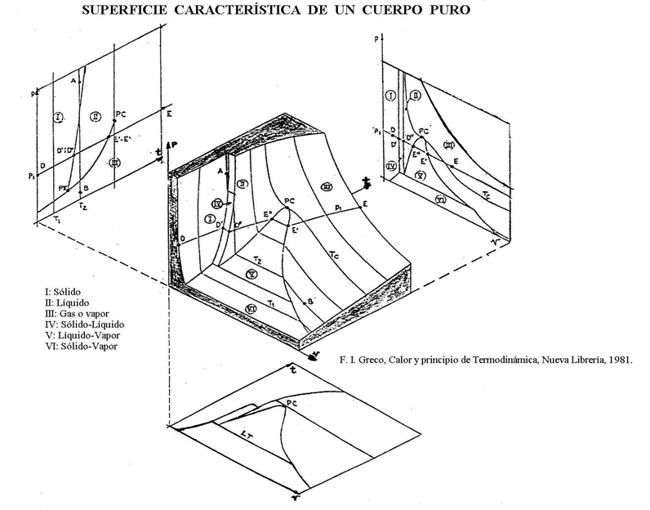

La proyección sobre el plano P – T es importante para definir conceptos básicos: figura 4.2:
Punto Crítico PC (en la fig. por error dice PT): la temperatura del punto crítico tc es la máxima T que el cuerpo (v) es licuable por compresión (aumento de P) sin disminuir la T.
A t > tc el cuerpo no puede licuarse por compresión: un cuerpo es vapor (v) si t < tc, o gas (g) si T > Tc. (Ver 4.10: ¿ Existe agua líquida en Marte ?).

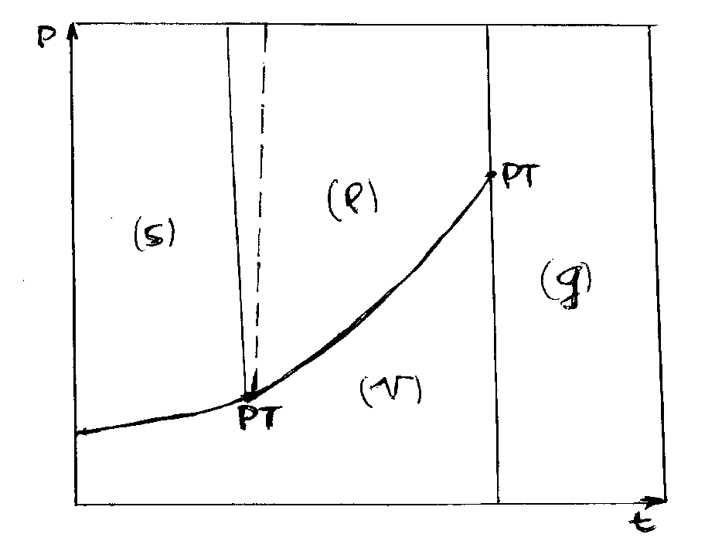
Figura 4.2.
tTRIPLE tCRÍTICA

Las líneas (s) – (v), (l) – (v), (l) – (s) de las figuras 4.1 y 4.2 indican las P y T de equilibrio (a V variable) entre dos fases F.
* la línea (l) – (s) muestra la variación del punto de fusión PF = punto de solidificación PS, con la presión P.
* la línea (l) – (v) la variación de la Pv del (l) con la T, o sea la Pv en equilibrio con su (l) y la variación de la T del P de Ebullición = P de Licuación con la P.
* la línea (s) – (v) (a P menor que la PTriple) la variación de la Pv del (s) en equilibrio con su sólido (s) y la variación de la T del P de Volatilización = P de Sublimación con la P.
El punto triple PT es la única condición de P y T en la cual están en equilibrio las tres F sólido (s) – líquido (l) – vapor (v) de un cuerpo puro. A P < PT el cuerpo no existe como (l).
La figura 4.2 muestra que las P de equilibrio (l) –( v) y (s) – (v) varían con la T, mientras que la P de equilibrio (s) – (l) varia muy poco con la T, pero muestra pendientes de equilibrio (s) – (l) distintas: cuando la densidad del sólido es mayor que la del líquido, la T de equilibro (PF = PS) aumenta con la P, la P favorece la formación del solido: línea de puntos (Le Chatelier: 6.7). Si la D del sólido es menor que la de su líquido, por ejemplo el agua, el hielo flota en el agua (l), la P se opone a la formación del sólido y la T de equilibrio (PF = PS) disminuye con la P: línea llena. Esto explica que se puede cortar hielo con un alambre fino porque al presionar el hielo sólido se forma líquido. En general, la D (s) es mayor que la D de su líquido (l), un sólido no flota en su líquido a igual T [el agua es un caso que la D(s) < D(l) y flota] .
Es importante señalar que las figuras 4.1 y 4.2 indican el estado de un cuerpo puro según
las condiciones P – Ve - T y en ellas se pueden analizar evoluciones en distintas condiciones, por ejemplo, T = cte., P = cte.
Los conceptos de PT y PC se aplican para analizar si es posible que exista H₂O líquida en Marte (Ver 4.10).
4 . 4 . Cambios de estado de un cuerpo puro.

Los cuerpos son sistemas materiales macroscópicos, materiales porque tienen masa (cantidad de materia), macroscópicos por estar formados por miles de millones de partículas. Según el modelo macroscópico, los cuerpos se presentan en tres estados: sólido (s), líquido (l) y gas – vapor (g – v). La diferencia entre (g) y (v) es que los (g) no se pueden solidificar o licuar por compresión (aumento de P) a temperatura T cte., se debe disminuir la T (T menor que la TCrítica: figura 4.2).
Los cuerpos (g - v) son agregados porque las partículas no están unidas aunque estén juntas, los (l) y (s) no son agregados porque las partículas están juntas y unidas.
Cuando un cuerpo cambia de estado se produce un fenómeno físico y todos los cambios son posibles:
* de (s) a (l): fusión, paso inverso de (l) a (s): solidificación.
* de (l) a (v): ebullición, de (v) a (l): licuación.
* de (s) a (v): volatilización, de (v) a (s): sublimación.
Según las condiciones, por ejemplo, P, T, volumen V, tipo de sistema (cerrado, etc.), cuerpo puro o no, los cambios de estado tienen distintas características.
Se analizan sistemas formados por un cuerpo puro a P cte. y V variable.
Los cambios de estado en las condiciones indicadas (P cte, V variable) se producen con intercambio de calor, la P y la T se mantienen constantes durante el cambio y la T se llama punto de...., por ejemplo, punto de fusión PF, punto de solidificación PS.
El volumen V del sistema es variable, el V de equilibrio entre las dos fases es distinto para cada P - T de equilibrio (figura 4.1: proyecciones P – V y T – V)
El punto de ebullición PE varía con la P, se llama Punto de Ebullición Normal PEN a la T de ebullición constante cuando la P constante es normal: P = 101325 Pa = 1 atm.
Las T de todos los cambios inversos, por ej. (s) → (l), (l) → (s), son iguales: PF = PS, PE = PL, PVol = PSubl, el sistema está en equilibrio físico para cada P y T a V variable.
Las T ctes. dependen de la P cte., los PF = PS varían poco con la P, los PE = PL y PVol = PSub. varían mucho con la P, en todos los casos es conveniente indicar la P. El sólido tiene una presión de vapor Pv (Ver 4.9) para el cambio (s) → (v) que varía con la T.
Se señala que en algunos casos no existe (l) a Pnormal, el cambio (l) → (v) es a P > Pnormal, luego no hay PEN. Un ejemplo es el CO₂ (s) (“hielo seco”), su PT es aproximadamente 5 atm, luego a P = 1 atm. no se forma CO₂ (l), el CO₂ (s) pasa a (v): volatilización.
El calor Q intercambiado durante (cap. 9) los cambios de estado a T constante se llama calor latente o de transformación, calor ganado (+) o perdido (-) por el sistema sin variación de T (T = cte.). Q es una propiedad extensiva: Q_{L} = m . L_{T}
L_{T} es el calor de transformación (Energía por unidad de masa J/kg) que depende del cambio de estado. Por ejemplo, el L_{T} para (l) a (v) es ganado o absorbido por el (l) [(+) para el líquido (l), (-) para el medio ambiente MA]: calor de vaporización; el L_{T} para (v) a (l): calor de licuación es igual pero perdido o entregado por el (v) [(-) para el (v), (+) para el MA]: Lvap = - Llic. Iguales conceptos se aplican a los otros cambios de estado.
Se llama evaporación cuando se produce el fenómeno físico de paso de (l) o (s) a (v) en un sistema abierto (V variable) a una P = exterior cte. inerte y la T del (l) o (s) es menor que la T de equilibrio para la P = cte. inerte, la Pv del (s) o (l) para la T del sistema es menor que la P exterior cte. inerte.
Un caso común es un sistema líquido abierto a la atmósfera y los componentes del aire son inertes. El aire ejerce una P cte. = 1 atm., el V es variable y es inerte para el (l) o (s) (no hay fenómeno químico ni físico). El (l) o (s) pasa a (v) según la Pv del (l) o (s) a la T del sistema menor que 1 atm = 101325 Pa: evaporación.
Si un (l) [o un (s)] tiene mayor Pv que otro (l) o (s) a igual T se dice que es más volátil, propiedad relativa del (l) [o el (s)] de pasar a (v): evaporación.
No se debe omitir que durante (Ver 9.2) la evaporación hay intercambio de calor Q (extensiva) con variación de T, el Q intercambiado por un cuerpo puro (l), (s), (g) o (v) (fase) se llama calor sensible Qs, la T varía (∆t), y el calor ganado (+) o perdido (-) por el sistema según el cambio de estado es:
Qs = m . c . ∆t
La propiedad c se llama calor específico, depende de la sustancia, el estado del cuerpo (s), (l), (g – v) y la T, el calor específico c es la cantidad de Q intercambiado cuando la T varía 1 oC. y la masa es 1 gramo y depende de la T: c [J / g.ºC] = f (T)
La figura 4.3 muestra un ejemplo común de cambios de estado: sistema agua en un recipiente abierto a la atmósfera, el sistema absorbe un flujo de Q constante (E / tiempo), la P es cte = 101325 Pa (1 atm.) y el V es variable: t Inicial = 25 oC ; t Final = 125 oC.
Se supone m cte. y que el aire es inerte químicamente para la sustancia agua.

Figura 4.3: cambios de estado para la sustancia agua
Pcte = 101325 Pa (1 atm.) ; V variable
-25
0
25
50
75
125
100
Tiempo
a
b
c
d
e
Agua
P = 1 atm.
V variable
t ºC

Las líneas significan:
* a – b: absorción de calor Q con ∆t del agua (s) (hielo): Qh = m . c_{h} . [0 – (- 25)]
* b – c: absorción de calor Q sin ∆t del agua (s) (hielo): Qh = m . Lh (PF fusión)
* c – d: absorción de calor Q con ∆t del agua (l): Ql = m . c_{l} . (100 – 0)
* d – e: absorción de calor Q sin ∆t del agua (l): Ql = m . Ll (PEN ebullición)
* e – f: absorción de calor Q con ∆t del agua (v): Qv = m . c_{v} . (125 – 100)
Se destaca que los valores de los calores específicos c son promedios de los intervalos de temperatura T, el c es función de la T: c = f (T)
Para el sistema agua (l) – recipiente abierto a la atmósfera, en la evaporación del agua interviene físicamente el (v) de agua que contiene el aire (humedad relativa ambiente), tema que se estudia en aire húmedo o humidificación.
Se omiten que en el sistema agua (l) también hay otros fenómenos, por ejemplo, gases disueltos, reacciones químicas con el CO₂ (g).
Un ejemplo importante para analizar es N₂ (l) en un recipiente abierto a la atmósfera y comparar con un tubo cerrado de N₂ (g) en CAT.
Se destaca que se pueden presentar equilibrios metaestables físicos o químicos (Ver cap. 9.5), sistemas que no están en las condiciones de equilibrio pero no hay fenómenos, por ejemplo un líquido (l) a menor T que la correspondiente al punto de solidificación PS: (l) subenfriado] o un (l) a mayor T que el punto de ebullición PE [(l) sobrecalentado, los sistemas metano (gas natural) – aire (g) o C (s) – aire (g) que no están en equilibrio químico en CAT y no reaccionan. En los equilibrios metaestables, una perturbación u otras causas producen muy rápidamente el cambio de estado o el fenómeno químico clásico fenQC (Ver 9.5.1).
4 . 5 . Estado Gas.
4 . 5 . 1 . Leyes naturales. Propiedades de estado.
Las magnitudes anteriores m, V, P, T son propiedades de estado, sus valores dependen únicamente del estado del sistema (Ver 9.2). En general no son independientes, existe una relación natural entre ellas que se expresa por una ecuación matemática que se llama ley o ecuación de estado: f (m, V, T, P) = 0
En el sistema estado (g), en ciertas condiciones, la ecuación de estado fue descubierta experimentalmente y es matemáticamente simple. El modelo mecánico - clásico de un gas justifica el comportamiento experimental (4.7.Teoría o modelo cinético-molecular de los gases ideales). Este modelo justificó los comportamientos descubiertos empíricamente.
En otros casos, un modelo propone características o comportamientos de un sistema no conocidos que luego se predicen y/o detectan. Mientras un modelo se verifique aplicando el método científico y ningún experimento lo refute, el modelo es válido.
No se debe omitir el concepto de modelo: propuesta de estructuras, propiedades, comportamientos de un sistema que son válidos si se verifican y no se refutan experimentalmente y justifican, por ejemplo, una (o más) propiedad, comportamiento (no “todas”). Los modelos siempre son parciales y transitorios.
El descubrimiento de la relación entre las 4 magnitudes (m, V, P, T) para un gas se realizó investigando experimentalmente, en ciertas condiciones, la relación entre dos magnitudes, manteniendo las otras dos constantes. Estas investigaciones fueron realizadas hace más de 200 años con sistemas gas en Condiciones Ambientales de la Tierra CAT.
4 . 5 . 2. Relación presión P – volumen V (Boyle).
Experimentalmente R.Boyle (1627-1691) (y su contemporáneo Mariotte) descubrió en 1680 que para un gas, independiente de la composición química, se cumple:
P . V = constante (masa m y temperatura t constantes)
A masa y temperatura constantes, la P y V son inversamente proporcionales.
La representación gráfica de la ley de Boyle está indicada en la figura 4.4.
Las líneas de temperatura t = cte. se llaman isotermas.

Figura 4.4 : ley de Boyle
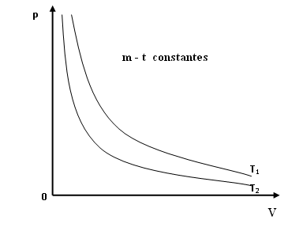
Analizamos un sistema gas desde un estado inicial EI: EI: P_{I} V_{I} t_{I} m_{I}
El sistema cambia únicamente P (o V) (a m y t constantes) (independiente de la causa y el camino durante el cambio), el gas está en otro estado distinto: estado final EF:
EF: P_{F} V_{F} t_{F} m_{f} (t_{F} = t_{I} ; m_{F} = m_{I})
Aplicando la ley de Boyle: P_{I} . V_{I} = P_{F} . V_{F} (m_{I} , t_{I} )
4 . 5 . 3 . Relaciones volumen V – t centígrada y presión P - t (Gay Lussac).
Las leyes fueron descubiertas experimentalmente en 1810 por L.Gay Lussac (1778-1850):
La relación V – tºC: V_{F} = V_{I} [1 + α_{V} ( t_{F} - t_{I})] ( m, P)
Si la P y la masa se mantienen constantes, el V del gas es función lineal de la temperatura centígrada o Celsius (t) (función lineal: y = a + bx).
La variación del volumen V de un cuerpo con la temperatura se llama dilatación
La figura 4.5 es la representación gráfica de la ley de Gay Lussac.
Las líneas de presión P = cte. se llaman isobaras.

Figura 4.5: ley de Gay Lussac V – tºC
t_{F}

t_{I}

V_{F}

V_{I}

P₂

P₁

V

φφ
m – P constantes
La ecuación anterior es la ley de dilatación de los gases, α_{V} es el coeficiente de dilatación, su valor experimental es aproximadamente igual (para cada isobara distinta) para (g) puros o mezclas que tienen distintas propiedades químicas y físicas.
El valor del coeficiente de dilatación α_{V} es la pendiente de cada isobara (tg ᵠ) por unidad de volumen V, depende del volumen V_{I} (t_{I}): tg ᵠ / V_{I}
Se adopta t_{I} = 0°C, el valor experimental para sistemas gas (g) (puros o no, para distintas masa y P constante) es: α_{V} = (1/273,15) grado ⁻¹

Relación presión P – tºC: P_{F} = P_{I} [1 + α_{P} ( t_{F} - t_{I})] (m, V)
La P es función lineal de la temperatura centígrada t, a masa y V constantes.
La tgᵠ / V para cada isocora (V = cte.) α_{P} es el coeficiente térmico de presión, su valor experimental es igual para distintas isocoras y para distintos gases.
Para t_{I} = 0° C, el valor experimental es: α_{p} = (1/273,15) grado⁻¹
Luego: α_{P} = α_{V} = (1/273,15) grado⁻¹
La representación gráfica de la ley es la figura 4.6.
Las líneas de V = cte. se llaman isocoras.
Figura 4.6: ley P – tºC de Gay Lussac
t_{F}

t_{I}

P_{F}

P_{I}

V₂

V₁

P

β
m – V constantes
Los coeficientes α no son las pendientes de las rectas, la pendiente es la tangente:
tg = ∆y / ∆x.
La pendiente (tg) de la función lineal V - t varía para distintas isobaras (P = cte.).
La pendiente (tg) de la función lineal P - t varía para distintas isocoras (V = cte.).
En la ley V –t, la relación tg ∆V/∆t.V_{I} = α_{V} es constante: tangente por unidad de V_{I}
En la ley P – t, la relación tg ∆P/∆t.P_{I} = α_{P} es constante: tangente por unidad de P_{I}
El volumen V_{I} depende de la temperatura inicial t_{I} (para cada isobara P), luego los valores de α dependen de la temperatura inicial t_{I} convencional y arbitrariamente elegida.
La presión P_{I} depende de la temperatura inicial t_{I} (para cada isocora V), luego los valores de α dependen de la temperatura inicial t_{I} convencional y arbitrariamente elegida.
Se puede demostrar que si un gas cumple con las dos leyes de Gay Lussac, también cumple con la ley de Boyle.
4 . 5 . 4 . Cero absoluto de temperatura: escala Kelvin.
Según las leyes de Gay Lussac (Ve 4.5.3), cuando la temperatura es -273,15 °C, el volumen V_{F} = 0 y la presión P_{F} = 0. Este resultado no tiene significado físico (V = 0, el cuerpo “desaparece” ?), sería válido si se cumplieran las leyes de Gay-Lussac a -273 °C, pero a esa temperatura no se cumple Gay Lussac, además no hay gas, V y P son 0 según las leyes matemáticas de Gay Lussac pero no según leyes físicas (Ver 4.8).
Medimos la magnitud temperatura desde - 273,15 °C (origen, valor = 0), esta escala de temperatura se llama escala absoluta o Kelvin K, se adopta la misma división, los intervalos de temperatura en ambas escalas son iguales: ∆t °C = ∆T K = t_{F} - t_{I} = T_{F} - T_{I}
T K = t°C + 273,15
La T = 0 K es el límite de temperatura mínima que existe en el Universo, por eso se llama escala o temperatura absoluta (T = 0 K: cero absoluto) Esta conclusión está verificada experimentalmente (hasta ahora), se obtiene igual conclusión con la Termodinámica (cap. 9).
4 . 5 . 5 . Leyes de Gay Lussac con temperatura absoluta (T K)
Si las leyes de Gay Lussac se expresan matemáticamente con la escala absoluta T K, el volumen V (a masa y P ctes.) y la presión P (a masa y V ctes.) son directamente proporcionales a la temperatura absoluta T K: V y P = 0 para T K = 0:
V = k₁ . T (m, p) k₁ = α_{V} . V₀
P = k₂ T (m, V) k₂ = α_{P} . P₀

Dos variables x e y son directamente proporcionales cuando la función es y = k . x.
k es la constante de proporcionalidad, la función es lineal.
La figura 4.7 es representación gráfica de cada ley.

Figura 4.7: leyes de Gay Lussac con T K
0
P
V
P

V
β

T [K]
φ φφ
tg φ = k₁

tg β = k₂
Las leyes de Gay-Lussac con temperaturas tºC no son directamente proporcionales porque para t = 0 ºC el V y la P no son = 0, no se puede aplicar la regla de tres simple para los cálculos. Si las leyes se expresan con temperaturas absolutas T K, se puede aplicar la regla de tres simple porque para T = 0 K el V y la P son nulas: directamente proporcionales.
Por ejemplo: V₁ = k₁ . T₁ ; V₂ = k₁ . T₂, luego k₁ = V₁/T₁ = V₂/T₂ (m, P)
P₁ = k₂ . T₁; P₂ = k₂ . T₂, luego k₂ = P₁/T₁ = P₂/T₂ (m, V)
4 . 5 . 6 . Sistema gas ideal (GId): ley o ecuación de estado
Se llaman gases perfectos o ideales (GId) a los cuerpos gas (g) o vapor que cumplen con: α_{V} = α_{P} = (1/273,15) grado⁻¹ (para V_{I} = 0 ºC)
Según la sustancia, cada gas cumple con el comportamiento de GId en distintas condiciones de P y T (figura 4.1: plano P – V; figura 4.11). Si un gas cumple con lo anterior (α_{V} = α_{P}), se puede demostrar que se cumple la ley de Boyle: PV = cte. (m y T cte.).
La ecuación de estado en un sistema cerrado (g-v) (para una masa cualquiera constante), que cumple con las leyes anteriores (GId), se deduce:
Estado inicial (EI): P_{I} T_{I} V_{I} ( m_{I} = cte.)
Varía P_{I} a T_{I} cte: EI → EM (Boyle)
Estado Medio: P_{M} V_{M} T_{M} : P_{I} . V_{I} = P_{M} . V_{M} (T_{M} = T_{I}) (1)
Varía T_{M} a P_{M} cte: EM → EF (Gay-Lussac)
Estado final (EF): P_{M} V_{F} T_{F} : V_{F}/T_{F} = V_{M}/T_{M} (P_{M} = P_{F}) (2)
De (1): V_{M} = P_{I} .V_{I} / P_{M}
Reemplazando V_{M} en (2): V_{F} / T_{F} = P_{I} . V_{I} / T_{M} . P_{M} ; P_{M} = P_{F} ; T_{M} = T_{I}
Luego: P_{I} . V_{I} / T_{I} = P_{F} . V_{F} / T_{F}
P . V / T = cte (m_{I})
El valor numérico de la constante depende únicamente de la masa del sistema (g).
La deducción anterior se muestra gráficamente en la figura 4.8.

Figura 4.8.
V_{I}
V_{M}
V_{F}
P_{M}
P_{I}
T_{I}
0
P
E_{I}
T_{F}
E_{F}
E_{M}
V
No se debe omitir que P, V, T, m son magnitudes que dependen únicamente del estado del sistema: propiedades de estado (Ver 4.5.1; 9.2).
Si se cumplen las leyes anteriores en los EI, EM y EF, las causas de la variación del EI y el comportamiento del gas durante el cambio desde el EI al EF no intervienen.
No se debe omitir que en la figura 4.8, además de los estados EI, EM y EF, están graficados los caminos entre cada uno, pero estos caminos se pueden indicar únicamente si los cambios son reversibles termodinámicamente, o sea una sucesión de estados de equilibrio, camino cuasiestático.
Se puede representar un cambio desde un EI a un EF para masa constante:
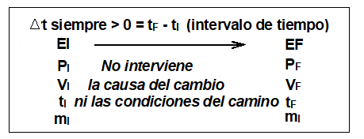

Si el sistema tiene comportamiento de gas ideal GId, las magnitudes del EI y el EF cumplen con la ley o ecuación de los GId: P_{I} V_{I} / T_{I} = P_{F} V_{F} / T_{F} (m = cte.)
4 . 5 . 7 . Volumen molar de un gas ideal GId: constante de los GId (R)
En 1820 A.Avogadro (1776-1856), analizando los resultados experimentales de reacciones químicas entre gases, propuso la existencia de la molécula y una hipótesis o postulado respecto a los gases (ley de Avogadro): volúmenes V iguales de distintos gases en iguales condiciones de P y T contienen igual número o cantidad de moléculas (todos los gases están formados por moléculas mono o poliatómicas).
La masa de V iguales de distintos gases en iguales condiciones de P y T es distinta.
El mol es la unidad de cantidad de sustancia o especies en el sistema internacional de unidades SI. 1 mol es la masa de un cuerpo que contiene igual cantidad de especies o partículas identificadas que la cantidad de átomos de C en 0,012 kg de C 12 (¹²C).
La masa de 1 mol de una especie es la masa en g de la fórmula química de la especie.
Esta cantidad o número de especies se llama número de Avogadro:
N_{A} especies ≈ 6,022 . 10²³ especies = 1 mol de especies.
Luego, un mol de moléculas de cualquier gas en iguales condiciones de P y T ocupa igual volumen V. Esta ley se cumple cuando el gas tiene comportamiento ideal GId, que depende, para cada sustancia, de las condiciones (P, T). A P bajas y T >> Tcrítica los sistemas gas, en general, tienen comportamiento ideal.
La figura 4.9. muestra datos experimentales para gases de distintas sustancias, la medición a 273,15 K = 0 oC. del V de un mol de moléculas: volumen molar ideal Vo.

Figura 4.9: medición del volumen molar Vo: n = 1 mol; t = 0 oC.
S.Glasstone, Tratado de Química Física, Ed Aguilar, 1963.

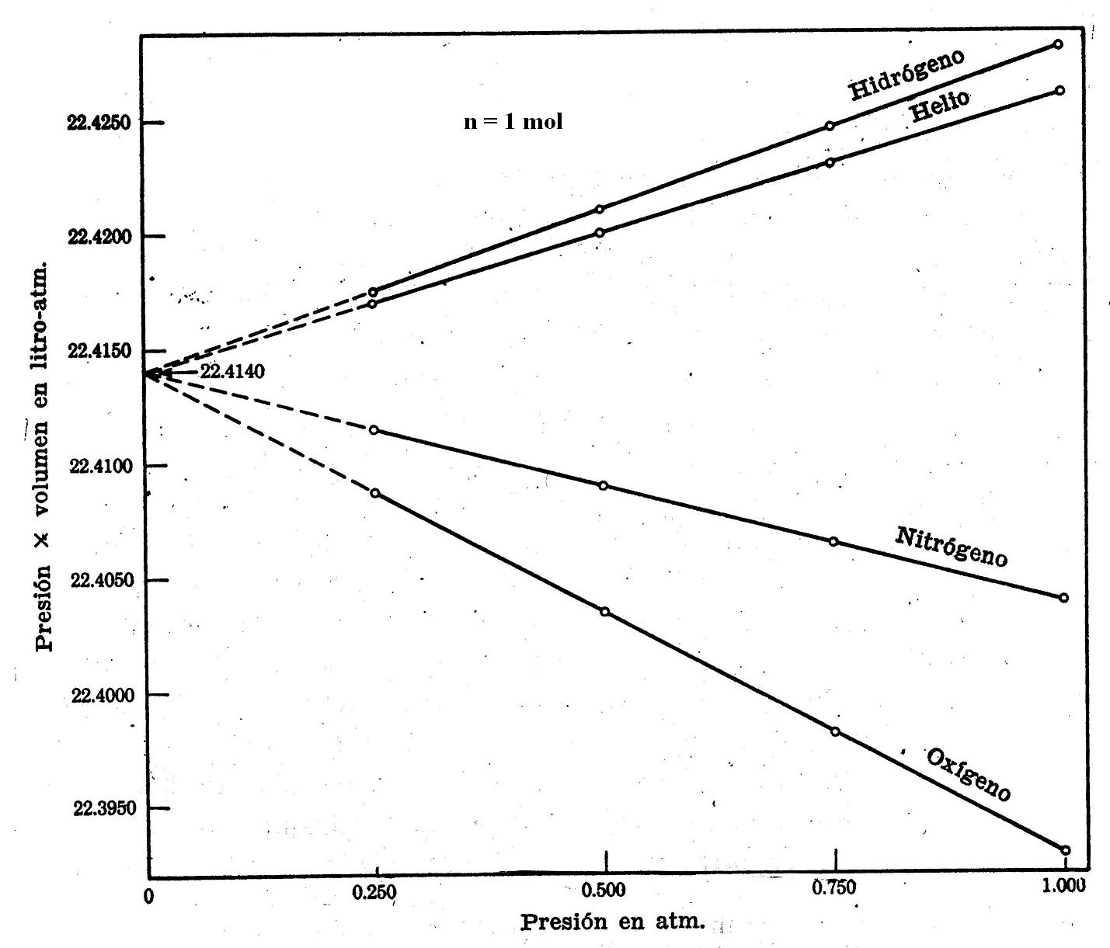

La medición experimental del V de un mol de moléculas Vo de un gas (puro o no) verifica la
hipótesis de Avogadro. Convencionalmente se adoptan como condiciones normales de presión P y temperatura T (CNPT): P = 101,325 kPa = 1 atm; T = 273,15 K = 0°C
Se adopta el volumen molar Vo en CNPT: Vo ≈ 22,414 L/mol
La diferencia entre Vo a P → 0 y P = 1 atm. para algunos gases se puede despreciar (figura 4.9). Luego en CNPT: P . Vo / T = cte. = R ; P = 1 atm; T = 273,15 K; Vo = 22,414 L/mol

La constante universal de los GId para un mol de cualquier (g) se representa con R:
R = 1 atm . 22,414 L / 273,15 K = 0,08206 L atm/mol K
En unidades del SI: R = 8,3145 Joule/mol K
Si el sistema (g) en CNPT tiene n moles, el volumen V es: V = n Vo
Luego, la ecuación (o ley) de estado de los GId: P . V = n . R . T
No se debe omitir que n es el número o cantidad total de moles de moléculas de gas, cantidad de moléculas en el gas que no depende si las moléculas son iguales (gas puro = 1 sustancia) o distintas (mezcla de gases), n_{T} es la suma de todos los moles de moléculas del gas (g): n_{T} = Σ n_{i}
Si un sistema tiene comportamiento de gas ideal GId, para tres magnitudes cualquiera, la cuarta magnitud está fija o determinada por la ley de los GId.
4 . 5 . 8 . Densidad de los GId puros.
Siendo m la masa de un (g) puro, FV su fórmula verdadera y su masa molar MM g:
n (cantidad de moles) = m g / MM g mol⁻¹
Luego : P . V = m . R . T / MM
P . MM = (m/V) R . T = P . MM = D . R . T
Para un (g) puro con fórmula verdadera FV conocida a P y T determinadas:
D = P . MM / R . T ; D = k . MM (k = P / R . T para cada P y T)
No se debe omitir que para cualquier sistema (s), (l), (g-v) puro o no, la relación entre la masa M del sistema y su volumen V es la densidad media D_{M}: D_{M} = M/V
4 . 5 . 9. Difusión de gases (Graham).
La difusión es una magnitud que mide la tendencia o propiedad de los fluidos [(g-v) y (l)], a fluir que es un fenómeno de transferencia o flujo de materia o masa.
La velocidad de difusión es la masa (o V) de fluido que pasa perpendicularmente a través de la unidad de área por unidad de tiempo, el flujo de materia depende de la sustancia, P y T.
En 1830, T.Graham propone que la velocidad relativa de difusión de los cuerpos (g) es inversamente proporcional a la raíz cuadrada de las densidades de cada (g) (P y T):
v₁ / v₂ = (D₂ / D₁ )^{1/2}
Para GId puros: v₁ / v₂ = (MM₂ / M.M₁)^{1/2}
4 . 6 . Sistema mezcla de GId.
No se debe omitir que lo desarrollado anteriormente es independiente de la composición química del gas [salvo la D = k MM para (g) puro: 4.5.8].
Si es sistema es una mezcla de gases, se puede conocer el comportamiento de cada gas en la mezcla, cada gas de la mezcla se indica i.
La masa del sistema es aditiva (Σ m_{i} = masa total m_{T}) y el volumen V del gas es el volumen V del recipiente. El V de los gases no es aditivo: Σ Vi ≠ volumen total V_{T}).
La composición de la mezcla gaseosa se puede expresar en porcentaje (%) en masa (o en peso o en V), en fracción másica g_{i} y en fracciones molares x_{i}:
* % masa: % m_{i} = (m_{i} / Σ m_{i}) 100 [m_{i} : masa de cada (g) en la mezcla; Σ mi = masa total m_{T}]
* fracción másica: g_{i} = m_{i} / m_{T} ; Σ g_{i} = 1 ; % i = g_{i} 100 ; Σ % i = 100
* fracción molar: x_{i} = n_{i} / Σ n_{i} (n_{i} : moles de i ; Σ n_{i} = moles totales n_{T}) ; Σ x_{i} = 1
4 . 6 . 1 . Presiones parciales (Dalton).
En una mezcla gaseosa de distintas sustancias, cada gas ejerce una P independiente de los demás gases de la mezcla. Se llama presión parcial Pi a la P de cada gas en la mezcla, es la P de cada gas como si ocupara el V total del sistema mezcla (para T determinada).
También se puede definir el volumen parcial Vi como el V que ocupa cada gas a la P y T del sistema mezcla.
Lo anterior tiene una explicación física, en un sistema mezcla gas ideal GId, interviene únicamente el número o cantidad de moléculas totales (Ptotal) y la presión parcial Pi depende únicamente de la cantidad de moles de moléculas n_{i} del (g) i :
Pi = n_{i} R T / V [Pi : Pparcial del gas i en la mezcla; V y T del sistema (g)]
Vi = n_{i} R T / P [T y P del sistema (g)]

Según la ley de los gases ideales GId: P . V = n . R . T
Se señala que n es el número total de moles de moléculas para un sistema GId puro o mezcla.
En 1803, J.Dalton (1766-1844) propuso la ley de las Pparciales llamada ley de Dalton.
Dividiendo Pi / P: Pi / P = (n_{i} R T / V) / (n R T / V) = x_{i}
Pi = x_{i} . P
La Pi de un gas i en el sistema mezcla es la fracción molar del gas x_{i} por la Ptotal.
La Ptotal de la mezcla es la suma de las presiones parciales Pi de todos los gases que forman la mezcla: Σ Pi = P
4 . 7 . Teoría o modelo cinético-molecular de los gases ideales GId.
El modelo cinético molecular de los gases ideales GId propone para un sistema gas los siguientes postulados o hipótesis:
I) los (g) están formados por un gran número de moléculas (miles de millones: sistemas macroscópicos) en continuo y desordenado movimiento, en el sistema se cumplen las leyes de la Física Clásica (Newton).Los movimientos son aleatorios pero hay una velocidad estadística promedio que depende de la temperatura T (Figura 4.10).
II) las moléculas tienen volumen V propio pero despreciable con respecto al V de (g) (V del recipiente). Para un gas puro, la masa de cada molécula es: m = MM / N_{A}
MM: masa molar según la fórmula verdadera FV de la sustancia; N_{A} número de Avogadro.
III) las únicas interacciones en el sistema (entre moléculas y moléculas con el recipiente) son las de choque elástico. Para calcular el impulso de 1 molécula p = m v se debe conocer su masa m y velocidad v.

En 1871, J.Maxwell (1831-1879) y L.Botzmann (1844-1906) proponen la ley estadística clásica de distribución de probabilidades de las velocidades de las moléculas de un gas.
Se destaca que hasta este modelo, para estudiar un sistema en las Ciencias Clásicas nunca se había aplicado cálculo de probabilidades.
La figura 4.10 muestra la ley de distribución de Maxwell - Boltzmann.

Figura 4.10: ley de distribución de Maxwell – Bolztmann
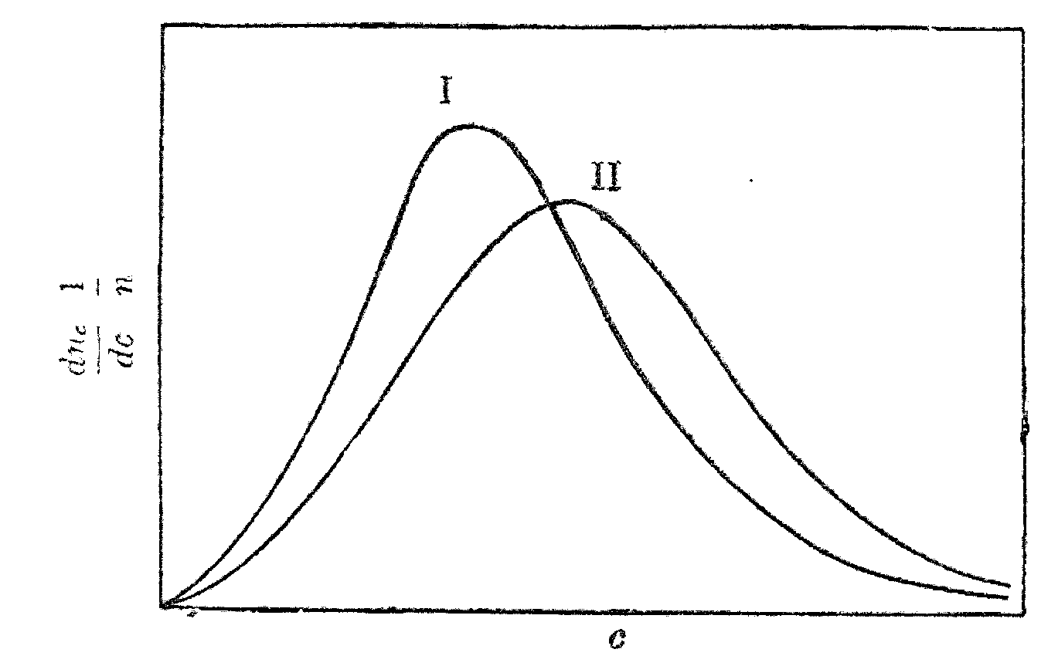
S.Glasstone, Tratado de Química- Física, Ed. Aguilar, 1963

En la figura 4.10 la ordenada representa la fracción de moléculas con velocidades entre c y c +dc. El área debajo de cada isoterma I y II es la cantidad total de moléculas. La altura en cada isoterma representa la cantidad de moléculas con velocidades entre c y c + dc
IV) las velocidades de las moléculas tienen una distribución (Maxwell – Boltzmann), la velocidad representativa (estadística) para cada T, es la velocidad cuadrática media:
v_{cm} = ( Σ v_{i}² / n N_{A} )^{1/2} (para cada isoterma T = cte)
v_{i}: velocidad de cada molécula ; n: moles de moléculas; n . N_{A} = número o cantidad de moléculas del gas.
V) la presión P del (g) sobre las paredes del recipiente es el efecto de los choques elásticos de las moléculas.
Aplicando las hipótesis anteriores, se puede deducir: P = n N_{A} m v_{cm}² / 3 V
m: masa de una molécula; V: volumen del recipiente (V del gas)
Para un sistema a T cte., m, v_{cm} y n son datos, N_{A} es una constante, luego:
P . V = n N_{A} m v_{cm}² / 3 = cte. (m y T ctes.) (ley de Boyle 4.5.2)
También se pueden justificar las leyes de Gay Lussac.
Las Ciencias Clásicas eran aceptadas sin dudas porque aplicando las leyes de Newton (1687) se habían justificado muchos sistemas, especialmente en el Sistema Solar (Mecánica celeste), por ejemplo, el descubrimiento matemático de Neptuno: ahora también se cumple Newton en un sistema formado por miles de millones de partículas microscópicas !!.
Aplicando el modelo se deduce que la temperatura T del gas es directamente proporcional a la energía cinética media Ec de cada molécula: E_{c} = (1/2) m v_{cm}² = (3 R / 2 N_{A}) T
R/N_{A} = k: constante de Boltzmann; R para una 1 molécula.
Ec (1 molécula) = 3 . k . T/ 2

Este modelo justifica las leyes descubiertas experimentalmente desarrolladas anteriormente (Ver 4.5) que cumplen los sistemas GId, el modelo justifica las leyes empíricas conocidas.
Se menciona que en otros casos, los modelos predicen leyes o propiedades no detectadas, por ejemplo: E = m c² (Ver 1.2); positrón e+ (Ver 1.5.6); ondas de materia (Ver 1.5.1).
4. 7. 1 . Modelo de gases no ideales (GNoI) (Van der Waals).
No se debe omitir que un sistema gas (g) tiene comportamiento ideal si cumple la ley:
P . V = n . R . T
Los gases en condiciones de T lejanas a las de licuación T >> Tcrítica (Ver 4.3: en general, T relativamente elevadas y bajas P, pero depende de la sustancia) tienen un comportamiento muy aproximado al de GId, pero al disminuir la T, aunque la T sea mayor que Tc, el gas no tiene comportamiento ideal: gas no ideal GNoI, que depende de la naturaleza (sustancia) del gas (figura 4.1: las isotermas no son hiperbolas).
Agregando postulados simples al modelo cinético - molecular de los GId, en 1873 J.Van der Waals (1837-1923) propuso una ecuación para gases no ideales GNoI [mal llamados “gases reales”.Todos los gases son reales, tienen comportamiento GId o NoId según las condiciones (P, T)]:
I) Entre las moléculas hay interacciones atractivas a distancias relativamente grandes aún a T mayores que la Tcrítica, y repulsivas a distancias relativamente pequeñas. Las atractivas se llaman fuerzas de Van der Waals (modelo de uniones entre moléculas UM: 3.7). A T < Tc el sistema es vapor, al aumentar la P a t cte. las moléculas se pueden unir (uniones entre moléculas UM: 3.7) y se forma el cuerpo (l): licuación.
II) el V del GId es el V del recipiente despreciando el Vpropio de las moléculas, luego por las repulsiones y el V propio de las moléculas, el volumen V del GId se corrige:
Vrecipiente del gas - Vpropio de las moléculas (covolumen b) = V GId
Vrecipiente - b = V GId (b = 0, Vrecip = V GId)
III) entre las moléculas del gas hay interacciones atractivas, luego la Pmedida es menor que la P del GId sin atracción entre las moléculas: Pmedida del gas + Pinterna = P GId
La “Pinterna” es el efecto de la atracción entre las moléculas:
Pinterna = a/Vo² Si Pint =0, Pmed = P GId.

La ecuación de Van der Waals para GNoId es:
(P + a / Vo²) (Vo - b) = R T
a y b son las constantes de van der Waals que dependen de la P,T y sustancia del gas.
La ecuación de Van der Waals “corrige” los valores de P y V medidos de un GNoId con a y b para cada sustancia y el GNoI cumple con la ley de los GId.
4 . 7 . 2 . Isotermas de Van der Waals.
La ecuación de Van der Waals es una ecuación algebraica de tercer grado con respecto al volumen molar Vo. Según el valor de T, la ecuación para cada temperatura y sustancia tiene tres soluciones, pero dos pueden ser números complejos (imaginarios) y uno real.
La figura 4.11 muestra la relación P – Vo para distintas isotermas (T cte) calculadas con la ecuación de Van der Waals.
A T elevadas, se cumple la ley de Boyle (Ver 4.5.2) y el gas tiene comportamiento ideal.
Al disminuir T, no se cumple PV = cte., luego hay un punto de inflexión (K) que corresponde a la temperatura crítica Tc. A T < Tc, hay tres soluciones reales como muestra la figura 4.11.

Figura 4.11: isotermas de van der Waals
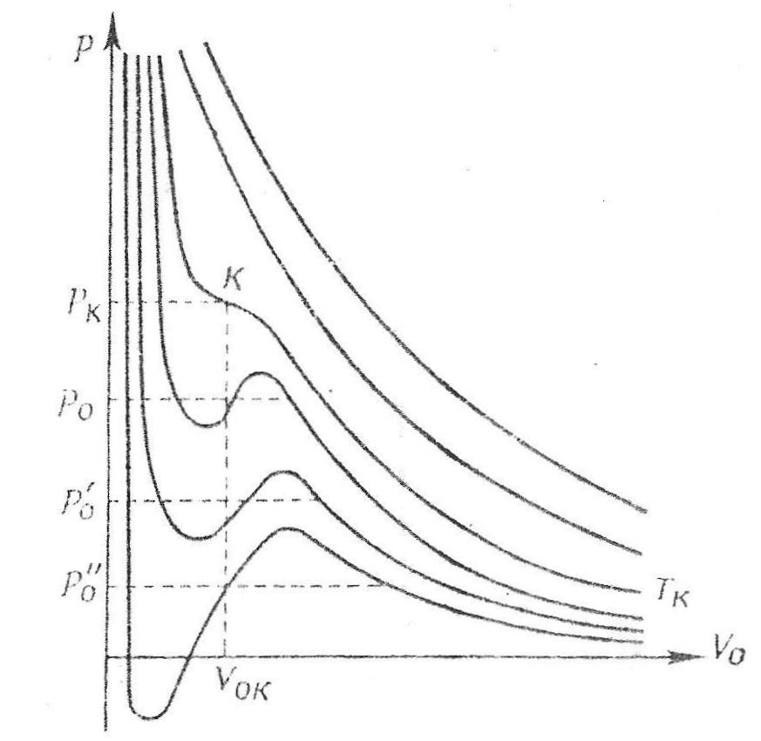
Frish – Timoreva, Física General, Ed. MIR, 1979

Se señala que con postulados simples agregados al modelo cinético-molecular de los GId, la
ecuación de Van der Waals expresa cualitativamente el comportamiento de GId, GNoId, la
licuación del (v) y el comportamiento líquido-vapor: proyección P-V figura 4.1.
4 . 8 . Aplicación didáctica del sistema gas ideal.
El sistema gas ideal (Ver GId: 4.5.6) es útil para una aplicación didáctica porque muestra con sus comportamientos ejemplos de conceptos fundamentales.
Todos los cuerpos están formados por partículas (sistemas macroscópicos), en los (s) y los (l) las partículas están unidas (no son agregados), en los (g –v) no están unidas (son agregados).
En general, las propiedades dependen únicamente del estado del sistema, sus valores (magnitud X) y la variación entre el estado inicial (EI: X_{I}) y final (EF. X_{F}) son independientes del camino: ∆X = X_{F} - X_{I} Estas propiedades se llaman propiedades de estado (Ver 4.5.1; 9.2). Por ejemplo, las propiedades masa m, presión P, temperatura T, volumen V, energía E, tiempo t son propiedades de estado. Este concepto es importante porque el trabajo de una fuerza F (W) no es una propiedad de estado, el valor de W depende del camino o la forma que cambia la energía E (variación de E ∆E: energía en tránsito), el W de una fuerza interviene únicamente durante la ∆E (Ver 9.2).
Se señala que el W de una fuerza es macroscópico si el punto de aplicación de la F cambia de posición, el W es microscópico si el punto de aplicación no cambia y se llama calor Q.
No se debe omitir un concepto importante, la diferencia entre ley natural y fórmula: una ley natural tiene restricciones, rangos o límites de aplicación, una fórmula es válida siempre. Por ejemplo, un gas cumple la ley natural de los GId (PV = nRT: 4.5.6) en ciertas condiciones, las fórmulas para el V de un cubo V = L³, para el agua la FQ H₂O, se cumplen siempre.
Las leyes de Gay Lussac (Ver 4.5.3; 4.5.5) también muestran la diferencia entre ley natural y fórmula. Según la ley V – T, el V del gas es 0 cuando T = 0 K, este resultado matemático no tiene sentido físico, la ley no se cumple a todas las T, además el sistema (g) desaparece ? (V = 0) y a T bajas se licúa.
Las ecuaciones de primer grado pueden ser directamente proporcionales: y = k . x, inversamente proporcionales: y . x = k, funciones lineales: y = a + b.x. Las operaciones matemáticas para cada una son obviamente distintas.
Las leyes de Gay Lussac son ecuaciones de primer grado. Las leyes V – t oC, P – t oC, son funciones lineales, para t = 0 oC el V y la P no son 0, no se pueden aplicar relaciones ni regla de tres simple para los cálculos, pero las leyes V – T y P – T son directamente proporcionales (para T = 0 K, V y P = 0), se pueden aplicar relaciones matemáticas (o regla de 3 simple).
La ley de Boyle (P.V = k) es un ejemplo de ecuación inversamente proporcional, si V aumenta, P disminuye y viceversa. No se puede aplicar la regla de 3 simple directa, si el concepto de relaciones entre magnitudes..
El comportamiento de GId no depende de la naturaleza del gas o de la fórmula química FQ de la molécula, depende únicamente de la cantidad o número de moléculas en el sistema (propiedad coligativa). El volumen Vo de un GId para un mol de moléculas (N_{A} moléculas) en CNPT es igual si las N_{A} moléculas son iguales o distintas.
No se debe omitir el concepto de modelo: un modelo de un sistema es una hipótesis, postulados, para justificar su estructura, propiedades, características, cada modelo justifica o explica algunas propiedades o características pero no todas.
Todos los modelos son parciales y transitorios.
El modelo cinético-molecular de los GId (Ver 4.7) es un ejemplo: propone postulados e hipótesis para justificar las leyes de los GId, el modelo es simple y las ecuaciones también.
Si es sistema gas no tiene las propiedades propuestas por el modelo, no cumple con la ley de los GId, se llama GNoId (Ver 4.7.1).

El modelo de Van der Waals agrega al modelo anterior otros postulados y se obtiene una ley del comportamiento de un GNoId. Con el agregado de hipótesis simples se obtiene una ley natural que justifica al comportamiento de un GNoId (también su licuación). (Ver 4.7.2).
Se destaca que si el sistema es complejo, los postulados y las leyes obtenidas son matemáticamente complejas, por ejemplo, la ecuación de Schrödinger (Ver 1.5.2) .
Las leyes de los GId son simples porque el sistema es simple, si un gas se licúa, las partículas están unidas y el sistema ya no es simple, en los sólidos las causas de unión entre partículas son complejas y el sistema también (Ver 3.8).

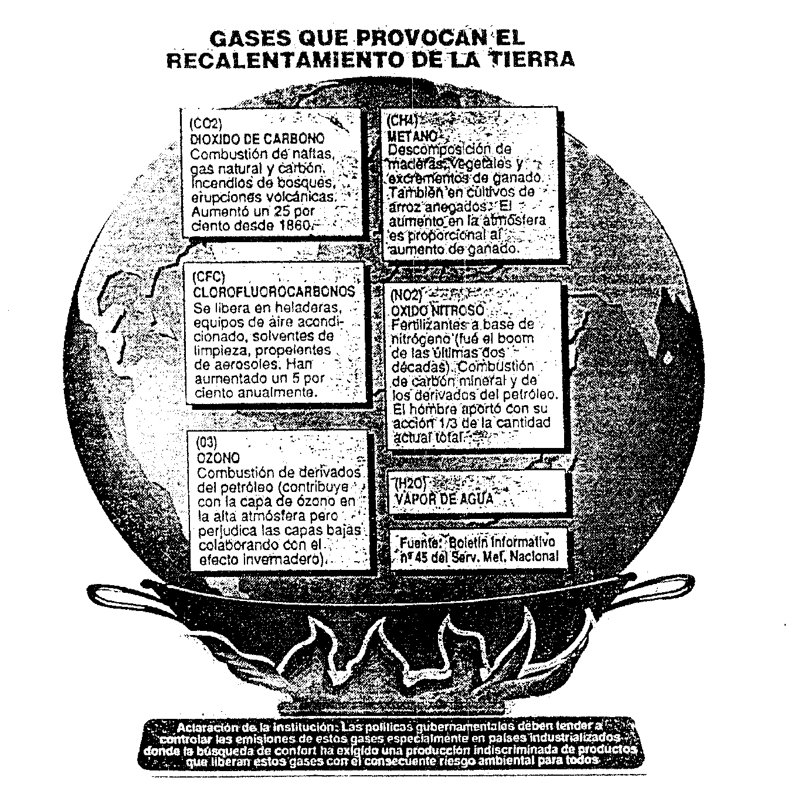
¡¡¡ Se señala que la figura es del año 1993 !!

4 . 9 . Estados líquido y sólido.
Los cuerpos líquidos o sólidos son sistemas formados por miles de millones de partículas (macroscópicos) unidas, luego los líquidos y sólidos no son agregados. En los cuerpos gas o vapor las partículas no están unidas, pueden estar juntas pero no unidas, luego los gases y vapores son agregados (partículas no unidas).
Se destaca que un gas es un sistema a T > Tc (Ver 4.3) luego las partículas no se pueden unir por compresión (aumento de P), un gas no se puede licuar sin disminuir la T.
Se han desarrollado algunos conceptos respecto a los cuerpos líquidos y sólidos en 3.8.
Se señala que los modelos de uniones entre átomos UA (Ver 3.4) y de uniones entre moléculas UM (Ver 3.7) justifican elementalmente las uniones entre partículas UP, o sea las partículas ya unidas.
El sistema gas se ha desarrollado en 4.5. Según el modelo cinético-molecular (Ver 4.7) si no hay ninguna interacción entre las moléculas es un GId, las leyes matemáticas que expresan el comportamiento del sistema son simples: ley de los gases ideales (Ver 4.5.6). En los cuerpos líquidos y sólidos las partículas están unidas y estos sistemas son complejos.
Según el modelo cinético-molecular, un (g) (Ver 4.7) está formado por muchas partículas en movimiento, también en los líquidos las partículas están en movimiento, unidas y no fijas entre si, los gases, vapores y líquidos son fluidos porque puede haber movimiento relativo entre las capas del cuerpo (flujo de materia), en los sólidos las partículas están fijas. En los (g – v) no hay uniones pero si interacciones (Ver 4.7.2), en los líquidos (l) o sólidos (s) hay uniones entre partículas.
Entre las partículas de un cuerpo (moléculas mono o poliatómicas, iones, átomos) hay interacciones atractivas y repulsivas que causan el comportamiento GNoId o la licuación o solidificación de un cuerpo, según las condiciones y el tipo de partícula. La figura 4.12 muestra cualitativamente las interacciones entre partículas en función de la distancia, estas interacciones dependen de las condiciones (P, T). La línea S indica la resultante de la atracción y la repulsión. La distancia d_{e} es la distancia de equilibrio y de energía mínima.
Se señala que en los (l) o (s) si disminuye el V (compresión), la repulsión después de la distancia de equilibrio d_{e}, impide la disminución apreciable del volumen V (incompresibles).

Figura 4.12: fuerzas de atracción y repulsión
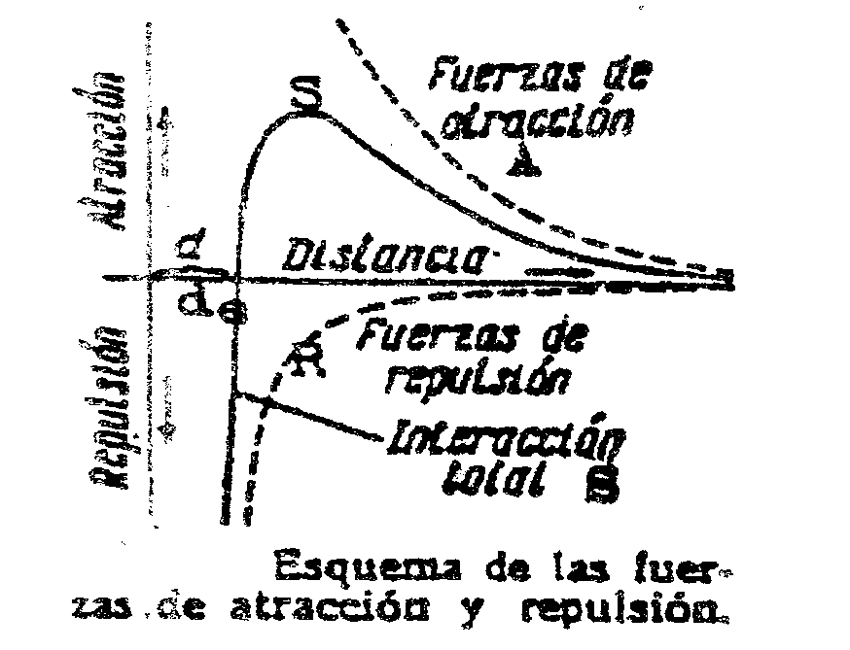
B.Nekrasov, Química General, Ed. MIR, 1975

4 . 9 . 1 . Estado líquido.
Se describen algunas características y propiedades del estado líquido (l), sistema formado por miles de millones de partículas unidas, no fijas entre si (fluido) y en movimiento.
* las interacciones atractivas (figura 4.12) causan que la superficie superior horizontal (separación líquido - vapor: nivel) tiene una fuerza resultante hacia el interior del líquido.
* las partículas en movimiento causan el “movimiento browniano”: si hay partículas muy pequeñas en la superficie que se pueden observar con un microscopio (no a simple vista), estas partículas tiene un movimiento caótico por los choques de las partículas del líquido.
* el movimiento de las partículas causa el pasaje de líquido a vapor a cualquier temperatura desde la superficie: evaporación. La presión de vapor Pv para cada temperatura T mide el paso de líquido (l) a vapor (v).
* en el cambio líquido (l) a vapor (v) el cuerpo (l) consume o absorbe energía: calor de vaporización (Ver 4.4).
* por las interacciones repulsivas (figura 4.12), no es posible disminuir (apreciablemente) la distancia de equilibrio, luego los líquidos son prácticamente incompresibles, el volumen V no cambia con la presión P: V ≠ f (P)

4 . 9 . 2. Magnitudes de los líquidos.
Se indican algunas magnitudes (propiedades medidas) de los líquidos que tienen relación con las características descriptas anteriormente:
* presión de vapor Pv: es la medida del "escape" de las partículas de líquido a vapor. La Pv es función de la temperatura (Ver 4.3.1; Figura 4.2), es la presión de equilibrio líquido - vapor para cada temperatura. Para cada sustancia pura la T a la cual la Pv del líquido es 1 atm se llama punto de ebullición normal PEN. Una diferencia entre evaporación y ebullición es que la evaporación se produce cuando la presión Pext inerte es mayor que la Pv a esa T y es desde la superficie del líquido, en la ebullición la Pv = Pext inerte a esa T y el vapor se produce en toda la masa del líquido (Ver 4.4).
* calor de vaporización Lv: es la energía necesaria o consumida por el (l) para el paso por unidad de masa de líquido a vapor a T cte. Lv depende de la T (Ver 4.4). Se destaca que durante la evaporación el (l) absorbe calor a T variable, se llama calor sensible Qs:
Qs = m . c . ∆t
* tensión superficial γ: es la medida de las interacciones atractivas resultantes en la superficie hacia el interior del líquido, la superficie es semejante a un elástico, la tensión superficial γ mide la fuerza necesaria para aumentar la unidad de longitud de la superficie (o la E necesaria para aumentar la unidad de superficie): γ = F / L
Están relacionadas con esta propiedad física: el menisco entre una superficie sólida y el líquido; la capilaridad; la gota esférica.
* viscosidad μ: es la medida de la resistencia a fluir (movimiento relativo de las capas de partículas del cuerpo) y se expresa con el coeficiente de viscosidad μ: μ = F d / v A
F fuerza horizontal; d distancia entre capas; A area; v velocidad entre capas)
4 . 9 . 3. Estado sólido.
Se describen algunas características y propiedades del estado sólido (s), sistema formado por miles de millones de partículas unidas y prácticamente fijas entre si.
Las interacciones atractivas, E de enlaces y uniones entre las partículas son muy variables.
* los sólidos tienden a mantener su volumen y forma, son prácticamente incompresibles, algunos son rígidos y otros se pueden deformar: elasticidad y plasticidad
* por las fuertes interacciones atractivas las partículas de los sólidos se “empaquetan” o compactan y se ordenan geométricamente formando estructuras cristalinas.
* una medida de las interacciones atractivas es el punto de fusión PF, temperatura del paso de líquido a sólido (figura 3.3). El PF varía muy poco con la P (figura 4.2).
* la distancia de equilibrio (figura 4.12) es aproximadamente igual para los líquidos y sólidos, en general la de un líquido puro es mayor que la de su sólido, el V del sólido (s) disminuye, la D aumenta y el sólido no flota en su líquido. Como excepción un ejemplo es el agua: el agua (s) (hielo) tiene menor D que el agua líquida y flota, aproximadamente el 10 % de un iceberg esta sobre la superficie del líquido y el 90 % está sumergido: equilibrio (l) – (s): figura 4.2.
* las partículas del sólido no están totalmente fijas, los sólidos tienen Pv (figura 4.2), en general, la Pv de los sólidos es muy baja pero se “evaporan”: volatilización.
No se debe omitir que las partículas que forman los sólidos son de cuatro tipos: moléculas monoatómicas, moléculas poliatómicas, átomos, iones.
Según el tipo de uniones entre partículas UP (Ver 3.8) hay cuatro tipos de sólidos: iónicos, atómicos, metálicos (moléculas monoatómicas), no metálicos (moléculas mono o poliatómicas). Los cuerpos se clasifican en metales y no metales por propiedades físicas.
4 . 9 . 4. Sólidos cristalinos.
Los sólidos cristalinos tienen las partículas ordenadas geométricamente formando poliedros con caras y aristas definidas llamados cristales (se pueden formar macrocristales o sólidos policristalinos formados por muchos microcristales).
Se llama celda unidad al paralelepípedo elemental: es la mínima porción del cristal que es representativa del total, desplazada en cualquier dirección genera el retículo completo del cuerpo sólido.
La red espacial es un número muy grande de paralelepípedos iguales cuyos vértices, llamados nodos, están ocupados por las partículas.
Se menciona que el estudio de estructura cristalina se realiza mediante la difracción de rayos X (DRX). La figura 4.13. muestra la DRX.

Figura 4.13: difracción de rayos X
B.Nekrasov, Química General, Ed. MIR, 1975

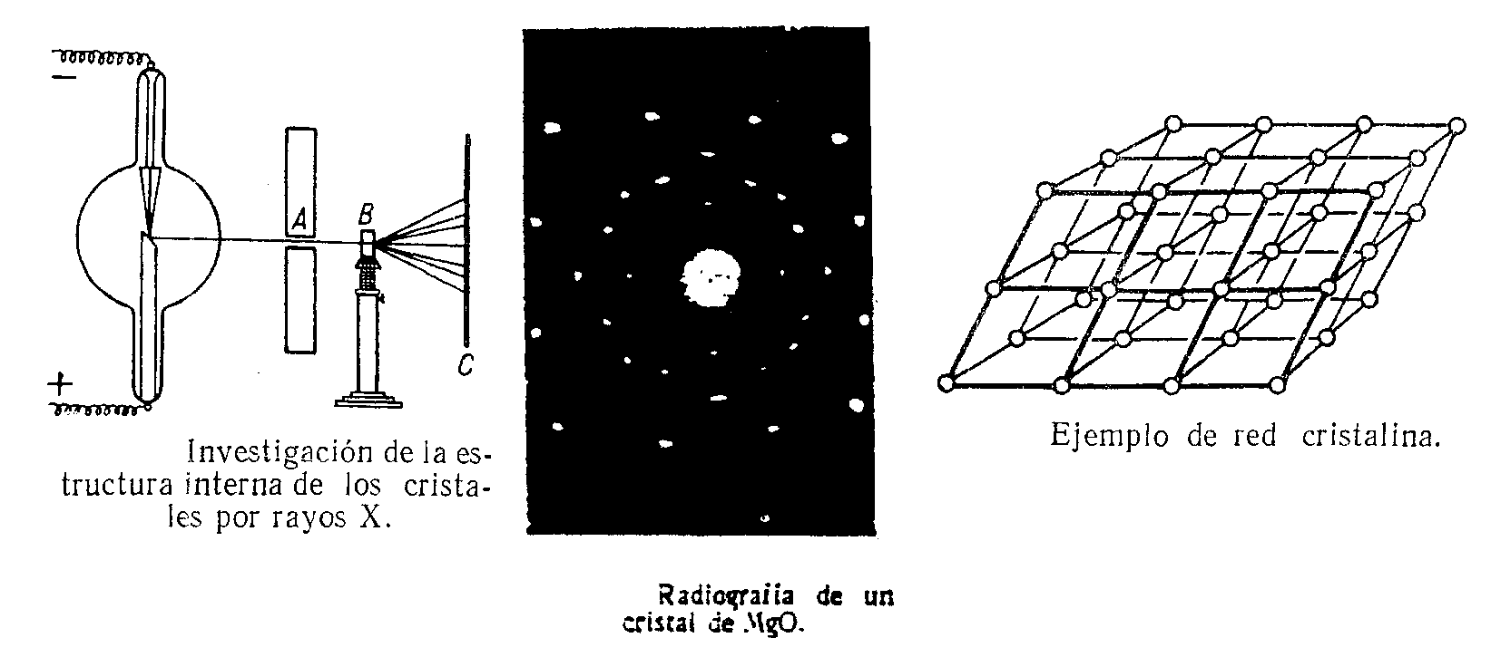

Se enumeran otros términos relacionados con propiedades de los sólidos.
* fusión neta: es el punto de fusión PF, es la temperatura constante en que el sólido puro pasa a líquido (Ver 4.4).
* anisotropía: significa que el sólido tiene alguna propiedad con distinto valor según la dirección de medición, por ejemplo, resistencia a la tracción.
* isomorfismo: sustancias distintas con igual estructura cristalina.
* polimorfismo: la misma sustancia con distintas estructuras cristalinas.
* alotropía cristalina: un cuerpo sólido simple con distintas estructuras cristalinas según la temperatura, por ejemplo, Sn (s), Fe (s).
* alotropía molecular: sustancia simple con distintas moléculas, por ejemplo S₈ (s) y S₂₀ (s)
Un ejemplo importante de alotropía cristalina es el caso del Fe sólido relacionado con el acero que es una disolución sólida de Fe y C (Ver 5.6.1).
El Fe (s) desde temperatura ambiente hasta los 910°C cristaliza según el sistema cúbico de cuerpo centrado (B.C.C: figura 3.4), los átomos de Fe están ordenados hasta esa temperatura como si ocuparan los vértices de un cubo (8 átomos), y además existe otro átomo en el centro del cubo, se lo denomina Fe alfa.
Desde 910°C hasta 1400°C el ordenamiento cristalino cambia. El sistema según el cual se disponen los átomos es el llamado cúbico de caras centradas (F.C.C), los átomos ocupan como en el caso anterior los vértices de un cubo, pero además hay un átomo en cada cara del cubo, se denomina Fe gamma.
La figura 4.14. muestra las estructuras cristalinas del Fe – alfa y del Fe – gamma.

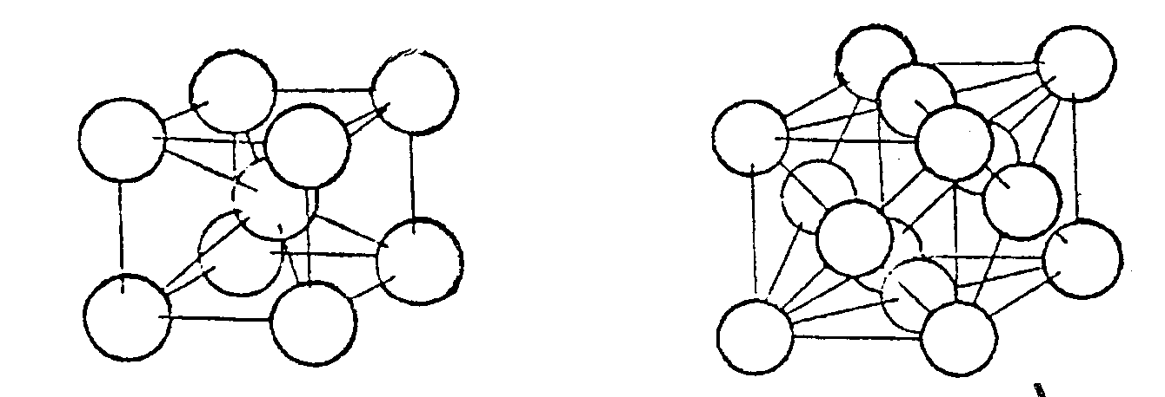
Figura 4.14.
Fe – alfa (B.C.C.) Fe – gamma (F.C.C.)

El Fe gamma tiene mayor cantidad de átomos por cristal cúbico que el Fe alfa, la arista del cubo de Fe gamma es mayor, las medidas son respectivamente 0,363 (Fe gamma) y 0,287 (Fe alfa) milésimas de micrones.
Al aumentar la temperatura, el magnetismo del Fe desaparece a los 768 °C, cuando todavía está en estado sólido de Fe alfa. Se puede denominar a este Fe alfa diamagnético como Fe beta, metalúrgicamente hablando es idéntico al Fe alfa. Entre 1400 °C y la temperatura de fusión (PF) del hierro puro (1539 °C), el sistema de cristalización es nuevamente cúbico de cuerpo centrado. A este estado se lo denomina Fe delta. Tanto el Fe gamma como el Fe delta son diamagnéticos. Los conocimientos anteriores se aplican en el acero (Ver 5.6.1).
Se señala que los sólidos amorfos tienen forma y volumen propio y son “rígidos” pero no tienen estructura cristalina, por ejemplo, vidrio, plásticos. Son isótropos, no tienen PF definidos, no se transforman en líquido, al aumentar la T se ablandan, son líquidos de muy alta viscosidad.
4 . 9 . 5. Sistemas cristalinos.
Hay 7 sistemas cristalinos caracterizados por los ángulos entre los ejes y la distancia entre ellos. Las 7 celdas unitarias se muestran en la figura 4.15.

Figura 4.15: sistemas cristalinos

Sistema | Forma geométrica fundamental | Relación entre los parámetros | Relación entre  los ángulos | Ejemplos
Regular o cúbico | El cubo | a = b = c | α = β = γ = 90º | NaCl, Pb, Fe, Cu, CaF₂
Tetragonal | Prisma recto de bases cuadradas | a = b ≠ c | α = β = γ = 90º | Sn, SnO₂ , TiO₂ KH₂PO₄ , K₄Fe(CN)₆
Rómbico u ortorrómbico | Prisma recto cuyas bases son rectángulos | a ≠ b ≠ c | α = β = γ = 90º | I₂ , PbCO₃ , KNO₃ , BaSO₄
Monoclínico | Prisma oblicuo de bases rectangulares | a ≠ b ≠ c | α = γ = 90º  β ≠ 90⁰ | CaSO₄.2H₂O, KClO₃ , Na₂SO₄ 10H₂O, sacarosa
Triclínico | Prisma oblicuo, bases paralelogramos | a ≠ b ≠ c | α ≠ β ≠ γ ≠ 90⁰ | CuSO₄ 5H₂O, H₃BO₃ , K₂Cr₂O₇
Hexagonal | Prisma recto de bases haxagonales | a = b ≠ c | α = β = 90⁰  γ = 120º | C (graf), SiO₂ ,  H₂O, Mg, Zn, Co, HgS, ZnO
Trigonal o romboédrico | Paralelepípedo cuyas caras son rombos | a = b = c | α ≠ β ≠ γ ≠ 90⁰ | As, Bi, Sb, cuarzo (SiO₂), NaNO₃

Los ejemplos de la figura 4.15 muestran varias sustancias simples y compuestas que forman cuerpos sólidos iónicos, atómicos, moleculares mono o poliatómicos.
La figura 4.16. muestra las celdas unitarias de las 14 redes de Bravais que pertenecen a los 7 sistemas cristalinos.

Figura 4.16: redes de Bravais:
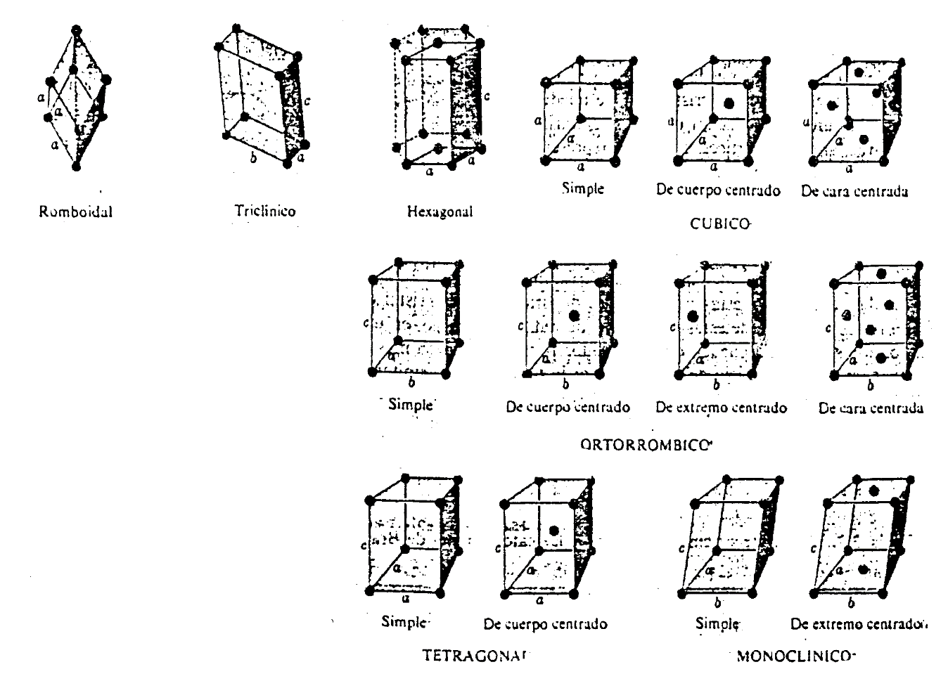

Adoptando como modelo que las partículas de un sólido simple metálico son esferas rígidas iguales, la estructura cristalina de un sólido metálico es un empaquetamiento compacto de esferas rígidas iguales. Las estructuras cristalinas más comunes de los sólidos metálicos se muestran en la figura 4.17.
Figura 4.17: estructuras comunes de los sólidos metálicos
Principios básicos de Química, Gray – Haigth, Ed. Reverte, 1980

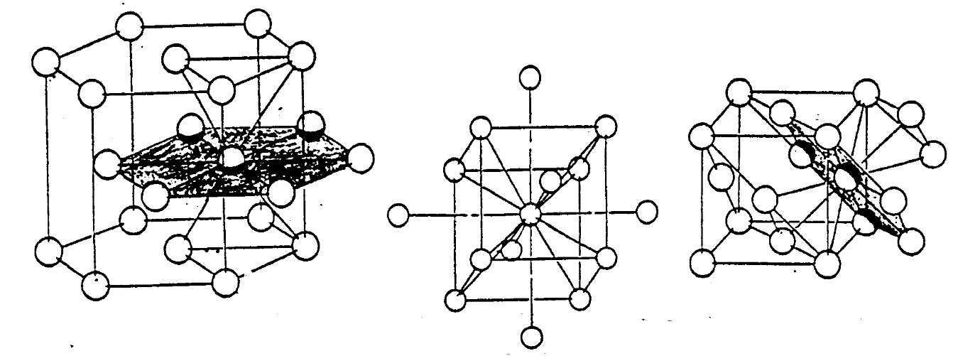

Empaquetamiento hexagonal Cúbico centrado en el cuerpo Cúbico centrado en
compacto (HCP) (BCC) las caras (FCC)

El número de coordinación es el número de átomos vecinos que un átomo tiene en un cristal, también el número de átomos iguales a menor distancia de un nodo.
Para las estructuras cristalinas F. C. C. y H. C. P. es 12, para B. C. C. es 8.
Es importante el análisis de la figura 4.18.

Figura 4.18: tipos de sólidos cristalinos, propiedades.

Tipo | Atómico | Molecular | Molecular | Iónico | Metálico
Partícula | Átomos Molécula  Monoatómica | Molécula  poliatómica | Molécula  poliatómic | Iones | Moléculas monoatómicas
Tipo de UP | UA covalente | UM de Van der Waals | UM Puente de H | UA electrova-lente | UA metálica
Fuerza de la UP | UA muy fuertes | UM débiles | UM medianas | UA fuertes | UA variables  (fuertes)
Propiedades físicas
Mecánicas | Rígidos, muy duros.  Frágiles | Deforma-bles, Blandos | Duros, frágiles | Rígidos. Duros, frágiles | Dúctiles, maleables, dureza variable
Térmicas | PF muy alta, dilatación baja, refractarios | PF bajo, dilatación baja | PF y PE bajos y anómalos | Dilatación baja, PF alta | Dilatación alta, PF variable
Conductivi-dad térmica | Baja | Baja | Baja | Baja | Alta variable
Conductivi-dad eléctrica | Baja, semiconductores | Aislantes | Aislantes | Aislante (s), conductor (l) | Conductivi-dades variables
Ejemplos | Dióxido de Si (s) Diamante C (s) | I₂ (s), S₈ (s); | Agua (s) | NaCl (s), CaO (s), K₂O (s) | Na (s), Fe (s), Ag (s),  Ni (s), Cu (s)

4 . 10 . ¿ Existe agua líquida en Marte ?.
Cada sustancia tiene una presión P y temperatura T (Punto Triple PT) que son las mínimas P y T a la cual puede existir el cuerpo como líquido, a menor P y T no puede existir como líquido, solo sólido o vapor. También cada sustancia tiene una temperatura Tc (temperatura crítica) que es la máxima T que puede existir como cuerpo líquido, a mayor temperatura que Tc no puede existir líquido y el cuerpo es un gas: a temperatura T mayor que Tc es gas (no se puede licuar sin bajar la T), a T menor que Tc es vapor (Ver 4.3.1).
Las figuras indican los valores de PT y Tc para el agua H₂O (figura 4.19) y el dióxido de carbono CO₂ (figura 4.20).

Figura 4.19: diagrama P – T para el agua: La P en atm. y la T en oC.

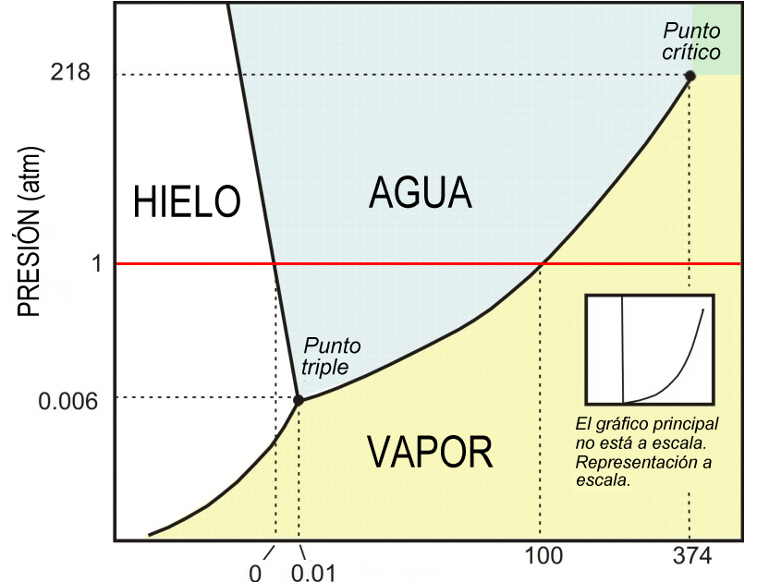

Hielo es agua sólida, agua es agua líquida. En Condiciones Ambientales de la Tierra CAT, el agua no existe como gas, solo como vapor.

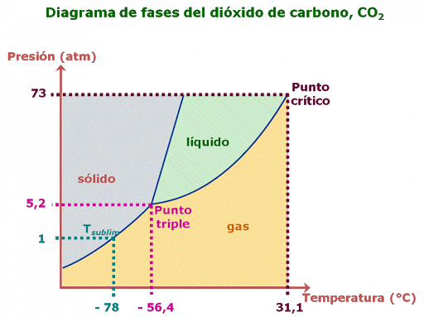
En la figura 4.20, diagrama P –T de la sustancia CO₂ , dice gas pero es vapor, gas es a temperatura mayor a 31,1 oC.
En las dos figuras, las líneas de equilibrio sólido – líquido (PF) son prácticamente verticales, pero la de agua levemente inclinada a la izquierda (Dhielo < Dlíq) y la de CO2 a la derecha.
La sustancia agua H₂O se encuentra en la Tierra en los tres estados: sólido (hielo), líquido y vapor, esto es posible por las condiciones ambientales de presión P y temperatura en la Tierra: temperaturas entre – 40 y 60 grados centígrados oC y presión 1 atmósfera = 101 kPa. La atmósfera de la Tierra, formada por 79 % de gas nitrógeno N₂, 20 % de gas dioxígeno O₂ y otras sustancias, por ejemplo, vapor de agua, vapor o gas dióxido de carbono CO₂ , gas argón Ar, ejerce una presión en el nivel del mar de P = 1 atm = 760 mm Hg que varía según la altura a la superficie de la Tierra.
Para que la sustancia agua H₂O exista como líquido, la presión P y la temperatura mínima son P = 4,6 mm de mercurio Hg (0,006 atm) y T = 0,01 oC, por lo tanto en la Tierra existe agua líquida, también como sólido y vapor (no como gas).
Para que la sustancia dióxido de carbono CO₂ exista como líquido, la presión P mínima es P = 3.950 mm de mercurio Hg (5,2 atm) a cualquier temperatura T, por lo tanto en la Tierra no existe dióxido de C líquido ni sólido (a 1 atm., es sólido a - 78 oC), si como vapor (y gas a T igual o mayor de 31,1 oC). Si el CO₂ se solidifica, que es el conocido “hielo seco”, el CO₂ sólido a la P = 1 atm pasa directamente de sólido a vapora T < ·31,1 oC, y a gas a T > 31,1 oC.
Todos los planetas y satélites del sistema solar son sistemas abiertos, o sea intercambian energía y masa con el medio exterior.
Se analizan las condiciones necesarias para que en Marte exista agua líquida.
La superficie del planeta Marte tiene una atmósfera muy delgada que se extiende varios kilómetros más que el monte Olimpo de 22,5 km, contiene 95 % de vapor de dióxido de carbono CO₂ y 0,03 % de vapor de agua H₂O, la presión P de la atmósfera de Marte varía entre 0,0003 atm. en el monte Olimpo y 0,01 atm en depresiones, la Pmedia es 0,006 atm. (aproximadamente 150 veces menor que en la Tierra 1 atm.) y la temperatura varía entre – 80 y 20 oC.
El planeta Marte tiene las 4 estaciones como la Tierra y su gravedad es el 40 % de la Tierra, un peso 100 kgF en la Tierra son 40 kgF en Marte (la masa es la misma: 100 kg).
Analizando los valores de presión P y temperatura T para el dióxido de C CO₂ y para el agua H₂O en Marte, se obtienen las siguientes conclusiones para su superficie:
* para el agua H₂O, solo puede estar como líquido en la superficie de Marte donde la P es mayor de 0,006 atm. y T es mayor a 0,01 oC, si la P es menor el agua está como sólido (hielo) o vapor. Luego, el casquete polar puede ser hielo si la T es menor que 0,01 oC.
Es posible que se encuentre agua sólida, líquida y vapor debajo del suelo a distintas profundidades.
* para que el dióxido de C CO₂ exista como cuerpo líquido la presión P mínima es P = 3.950 mm de mercurio Hg (5,2 atm) a cualquier temperatura T, luego en la superficie de Marte el CO₂ puede estar únicamente como sólido (“hielo seco”), vapor o gas.
Para deducir en cual estado macroscópico (cuerpo sólido, líquido, vapor, gas) existe una sustancia que se encuentra en cualquier objeto del Universo, se deben aplicar los conceptos anteriores, conocer las figuras presión P – temperatura T (PT y Tc) para la sustancia y las condiciones ambientales del objeto celeste.
4 . 11 . Problemas de aplicación.
Los problemas teóricos (sin cálculos numéricos) aplican conceptos desarrollados.
Los problemas numéricos son muy importantes porque para resolverlos se aplican conceptos,
y pueden verificar o causar su comprensión.
Los problemas numéricos propuestos se resuelven con el Suplemento de Datos que contiene
leyes fisicoquímicas y datos (equivalencias, constantes, etc.) necesarios.
NOTA: Si no se explicita, se supone o adopta que el comportamiento del gas es GId.
4.1) Un gas a t = 27,0 ºC y P = 380 mm Hg ocupa un V = 492,90 cm³.
Calcular el número o cantidad de moléculas de gas.
4.2) Una masa de 30,445 g de un GId tiene un V = 10532 cm³ a 746,20 mm de Hg y 20,50 ºC.
a) calcular la masa molecular del gas
b) identificar la sustancia si el gas es un cuerpo puro y simple.
4.3) En un recipiente de V = 0,648 L se introducen 268,80 cm³ de dióxido de C (CO₂) a 18 ºC y 748 torr. Calcular:
a) la temperatura del gas para que la presión no cambie (P = cte.).
b) la masa de gas CO₂ introducido.
4.4) Una masa de un GId de V = 425,20 L tiene una presión de 740 torr.
Calcular la variación de presión si el V cambia isotérmicamente hasta 0,4827 m³.
4.5) La densidad de un gas puro en condiciones normales (CNPT) es 1,70 gr/L.
Calcular la masa molecular del gas.
4.6) La densidad D de un GId puro a 25 ºC y 126,25 kPa es 1,440 g/L. Calcular.
a) la D en CNPT.
b) la masa molar del gas.
c) el V de gas si la masa del gas m = 43,780 g
4.7) Una masa de m = 1,600 g de un GId formado por una sustancia compuesta binaria de B e H ocupa un V = 0,820 L a P = 760 mm Hg y 3 ºC.
Justificar cual es la fórmula verdadera del gas: BH₃, B₂H₆, B₃H₁₂, B₅H_{14.}
4.8) Una masa de gas ocupa un V de 250 cm³ a 293 K y P = 1,40 atm.
Calcular la P para que el V cambie a 0,300 dm³ cuando la temperatura es 49 ºC.
4.9) Un tubo de vacío para uso electrónico tiene V = 0,100 cm³, se cierra al vacío durante su fabricación a una P = 1,2 . 10⁻⁵ mm de Hg a 27 ºC.
Calcular el número o cantidad de moléculas de gas que contiene el tubo.
4.10) Un recipiente cerrado rectangular tiene las siguientes dimensiones: a = 40 cm, b = 0,25 m, c = 3,0 dm. Contiene 3,80 g de gas hidrógeno a t = 30 ºC. Calcular:
a) la P del gas.
b) la D del gas si la temperatura en ºC aumenta al doble a P constante.
4.11) Un recipiente rígido tiene forma cúbica, su lado o arista es 42,10 cm. El sistema es cerrado y contiene 1,6430 . 10²⁴ moléculas de CO (g), la presión P = 730 mm Hg y la temperatura 25 oC.
a) justificar si el gas tiene comportamiento ideal.
b) calcular la densidad del gas.
4.12) Un sistema mezcla contiene 2,10 moles de metano (CH₄) y 2,06 moles de etano (C₂H₆) a 80 ºC. y 740 mm de Hg. Calcular:
a) la D del sistema.
b) las presiones parciales de cada gas.
4.13) El gas H₂ (g) burbujea en agua (l) a 25 ºC y 737 torr. Se mide el V del gas mezcla: V = 245 cm³. La Pv del agua (l) a 25 0. es 23,8 mm Hg.
Calcular la masa de H₂ en el sistema mezcla gaseosa.
4.14) Un gas burbujea en agua (l) a 25 ºC. y se satura con vapor de agua. El V total de gas es 190 cm³ a P = 0,970 atm. La Pv del vapor de agua (l) a 25 oC es 23, 8 mm Hg.
Calcular:
a) V del gas seco (sin vapor de agua) a 25 oC. y P = 1,120 atm.
b) las presiones parciales de cada gas en ambos estados.
4.15) Se introducen en un recipiente de 0,510 L un V de 125 cm³ de un gas A medido a 75120 Pa y 0,150 L de un gas B a P = 0,80 atm.
Calcular:
a) la P total en el recipiente a la misma temperatura.
b) las P parciales de cada gas en el recipiente.
4.16) Una mezcla gaseosa de O₂ y N₂ contienen 40,20 % en masa de N_{2.} La t = 70 oC., la P = 700 mm de Hg y el volumen V = 86700 cm³. Calcular:
a) la presión parcial de cada gas
b) la densidad de la mezcla.
c) justificar si el sistema gas tiene comportamiento ideal.
4.17) Un recipiente rígido de volumen V = 0,039 m³ a la temperatura t = 25 ºC y la P = 105000 Pa contiene un gas de fórmula verdadera FV= C₂H₆ (etano).
a) calcular el número o cantidad de moléculas de gas en el sistema.
Se agrega al recipiente 90,30 g de gas nitrógeno a P constante. Calcular:
b) la densidad del gas.
c) la temperatura del sistema.
4.18) Un recipiente rígido contiene 85,20 g de gas fluor F y 4,890 . 10²³ moléculas de gas
argón Ar. La temperatura del sistema es GId es 20 oC. y la presión P = 110 kPa.Calcular:
a) el volumen del recipiente.
b) la presión parcial de cada gas.
4.19) Un sistema contiene 8,84 g de KOH (ac) y se produce la siguiente reacción química:
CO₂ (g) + KOH (ac) → K₂CO₃ (ac) + H₂O (l). Calcular:
a) el V en CNPT de CO₂ que desaparecen si la reacción es irreversible.
b) la masa de K₂CO₃ formada.
4.20) La reacción química de combustión del gas etano es la siguiente:
C₂H₆ (g) + O₂ (g) → CO₂ (g) + H₂O (v).. Calcular (V de gas en CNPT):
a) moles de CO₂ (g) y H₂O (v) formados cuando se quema un mol de etano (g).
b) el V de O₂ (g) consumido cuando se quema 1 L de etano.
c) el V de CO₂ (g) formados si desaparecen 25 L de etano.
d) la masa de CO₂ (g) formados si reaccionan 25 L de etano.

